Eduroam无线网络如何使用？

我校已经在西土城路、沙河、宏福三个校区的教学楼部署了Eduroam无线WiFi信号，此无线网络信号适用于国内外其他Eduroam联盟成员高校或科研机构的在编教职工、全日制学生**到我校访问交流时使用，本校师生在本校不能使用此项服务。**

截至目前，中国已有87所大学正式开通了Eduroam服务，参见<http://www.eduroam.edu.cn/participants_list.jsp>。23所科研机构开通了Eduroam服务，参见<http://eduroam.cstnet.cn/mem/index.jhtml>。全球Eduroam的部署情况，参见<https://www.eduroam.org/where/>。具体连接方法如下：

1.进入设置页面，选择无线和网络，启用[WLAN]，然后选择[WLAN 设置]，选择WLAN 网络中带锁的【eduroam】无线网络信号如图所示：

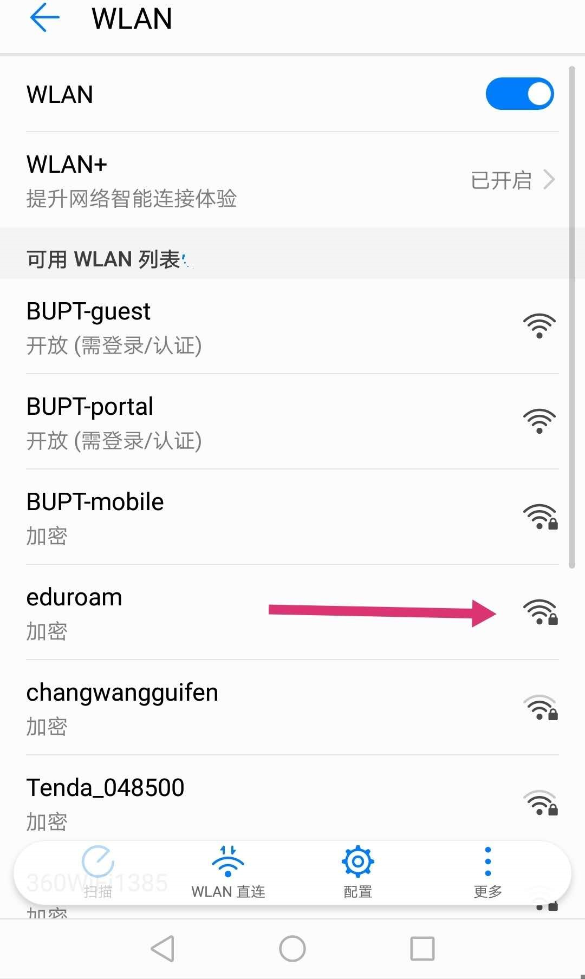

2.请在[身份]和[密码]位置输入您的用户名和密码，如图所示：

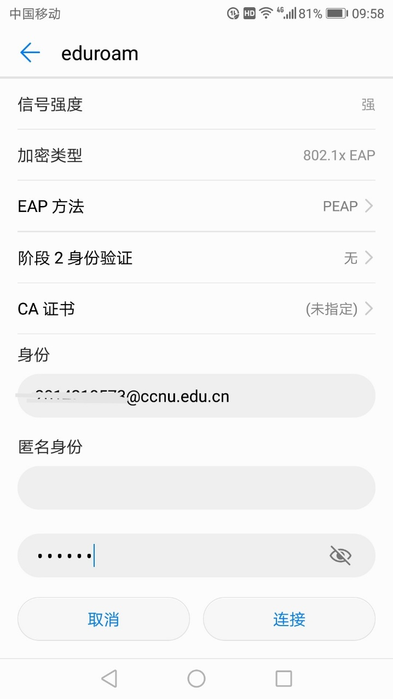

注：[身份]请使用来源学校或科研机构的校园网账号@学校或科研机构域名；[密码]请使用来源学校或科研机构校园网登陆密码（例图中以华中师范大学账号做示范，来自其它学校或科研机构的访客使用所属学校的账号即可）。

3.点击[连接] 即可完成认证与网络连接，如图所示：

